RK.UniMAP.Bend.(O)02.00.04



(UNIVERSITI MALAYSIA PERLIS)
BORANG PERMOHONAN MENGGUNAKAN KENDERAAN SENDIRI

MAKLUMAT PEGAWAI DAN KENDERAAN
Nama Pemohon | : | No. Staf | :
Jawatan | : | Jenis / Model Kenderaan | :
Kuasa kuda (c.c) | : | No. Pendaftaran | :

Saya seperti nama di atas dengan ini memohon kebenaran tuan untuk menggunakan kenderaan saya sendiri dalam menjalankan tugas rasmi ke tempat-tempat berikut yang jaraknya melebihi 240km satu perjalanan dan menuntut elaun perjalanan kenderaan.

Tarikh | Tempat | Butiran Tugas Rasmi | Jumlah Kilometer (pergi/balik)

*Sebab-sebab mengapa kenderaan sendiri perlu digunakan ialah: *(Sila tanda yang berkenaan dan nyatakan) 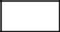 Saya dikehendaki menjalankan tugas rasmi di beberapa tempat di sepanjang perjalanan seperti berikut
Mustahak dan terpaksa berkenderaan sendiri kerana keperluan – keperluan seperti berikut:
Membawa pegawai lain sebagai penumpang yang juga menjalankan tugas rasmi seperti nama- nama berikut:

Tarikh :
(Tandatangan Pegawai)
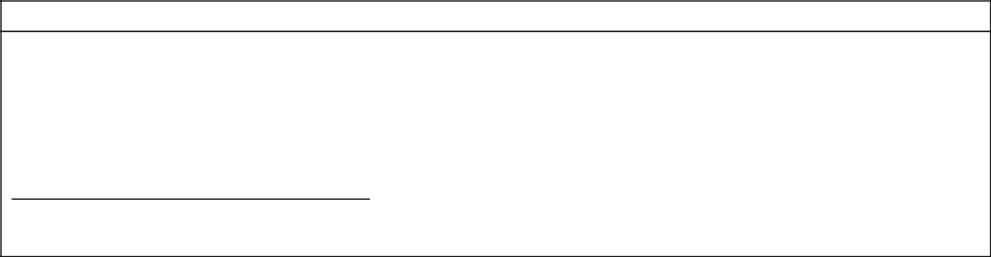
PENGAKUAN / PENGESAHAN
Saya mengaku dan mengesahkan adalah mustahak bagi pegawai ini menggunakan kenderaan beliau dalam perjalanan tersebut serta permohonan ini adalah diluluskan.
Tandatangan Ketua Jabatan / Dekan
Cop Nama dan Jawatan
Tarikh :

